信阳师范学院国家助学贷款还款流程（2016年版）

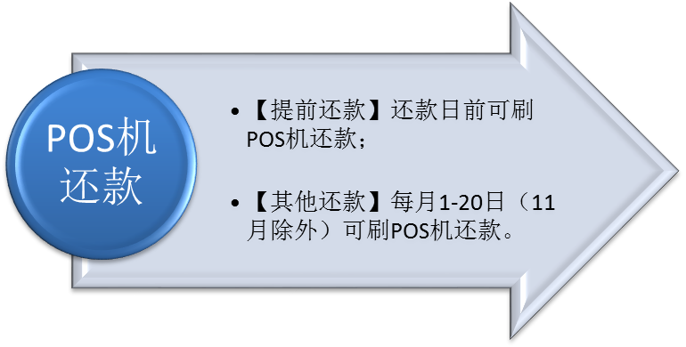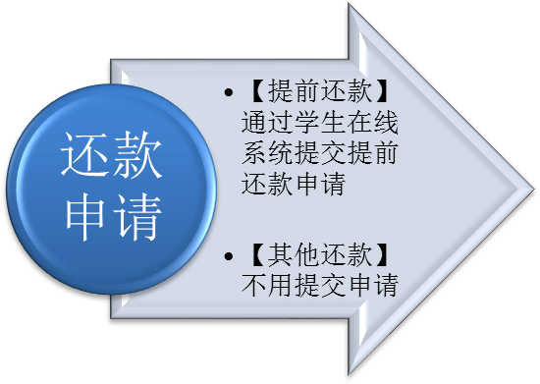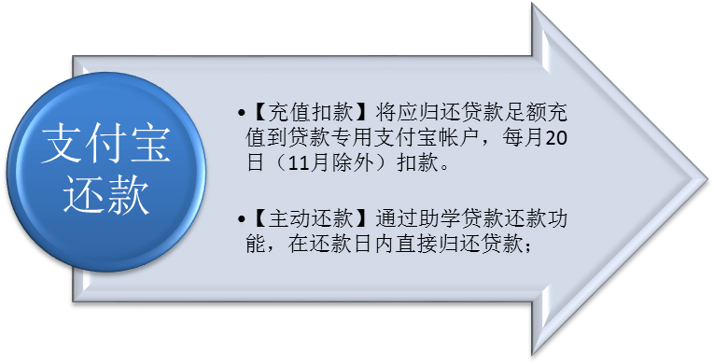

其他还款：指到期还款、逾期还款、自付利息支付等，区别于提前还款。

还款日：还款截止日，取决于提前还款申请的时间，当月15日前申请，还款日为当月20日，当月15日后申请，还款日为次月20日；

一、网上提交提前还款申请及查看贷款专用支付宝账户信息

二、通过刷POS机还款

1、提前还款：提前还款申请提交后，于还款日（结息日）前到校逸夫楼南楼320办公室刷POS机直接还款。

2、其他还款：每月1-20日（11月除外）到校逸夫楼南楼320办公室刷POS机还款。

三、通过支付宝还款

1、充值还款

**特点：A、申请提交后，于还款日前把应还本金及利息足额存入贷款专用支付宝账户，21日扣划贷款；**

**B、次月初可登陆学生在线系统查看还款状态；**

**C、资金充值到贷款专用支付宝账户后，在贷款未扣划之前，账户资金不能用于购物、转账、提现等，不用担心资金安全问题。**

2、主动还款

**特点：A、提交提前还款后即可使用主动还款，方便快捷；B、还款成功后即可登陆学生在线系统查看还款状态。**

四、有问题请联系

|  |  |  |  |
| --- | --- | --- | --- |
| **学院** | **老师姓名** | **办公电话** | **备注** |
| 文学院 | 曹宇 | 0376-6390163 |  |
| 政法学院 | 曹栋 | 0376-6390853 |  |
| 数学与信息科学学院 | 刘勇华 | 0376-6390119 |  |
| 物理电子工程学院 | 张彦飞 | 0376-6391732 |  |
| 化学化工学院 | 路振国 | 0376-6390232 |  |
| 经济学院 | 张海霞 | 0376-6390990 |  |
| 工商管理学院 | 路璐 | 0376-6393562 |  |
| 教育科学学院 | 刘丰铭 | 0376-6390135 |  |
| 生命科学学院 | 孙太红 | 0376-6393563 |  |
| 外国语学院 | 吴倩 | 0376-6392982 |  |
| 计算机与信息技术学院 | 刘勇 | 0376-6390776 |  |
| 土木工程学院 | 张海燕 | 0376-6391525 |  |
| 城市与环境科学学院 | 王淑贤 | 0376-6393532 |  |
| 美术学院 | 张锐 | 0376-6391269 |  |
| 体育学院 | 柴九昌 | 0376-6390311 |  |
| 音乐学院 | 张河函 | 0376-6391782 |  |
| 历史文化学院 | 顾玲玲 | 0376-6390375 |  |
| 传媒学院 | 井忠勇 | 0376-6391715 |  |
| 国际教育学院 | 余艳楷 | 0376-6391166 |  |